【实验数据处理】
- 数据表格：
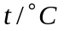 | 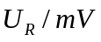 | 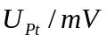 | 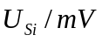 | 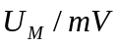
室温 | 1.51 | 111.6 | 538 | 5.69
0 | 1.363 | 100 | 599 | 6.03
-5 | 1.336 | 98 | 610 | 6.1
-10 | 1.312 | 96.1 | 619 | 6.16
-15 | 1.285 | 94.1 | 629 | 6.22
-20 | 1.262 | 92.2 | 639 | 6.29
-25 | 1.236 | 90.2 | 649 | 6.36
-30 | 1.211 | 88.2 | 659 | 6.44
-35 | 1.185 | 86.2 | 669 | 6.52
-40 | 1.16 | 84.3 | 678 | 6.6
-45 | 1.135 | 82.3 | 688 | 6.69
-50 | 1.109 | 80.3 | 699 | 6.79
-55 | 1.083 | 78.3 | 709 | 6.9
-60 | 1.056 | 76.3 | 720 | 7
-65 | 1.031 | 74.3 | 731 | 7.1
-70 | 1.005 | 72.3 | 741 | 7.22
-75 | 0.978 | 70.3 | 752 | 7.32
-80 | 0.953 | 68.3 | 762 | 7.44
-85 | 0.933 | 66.7 | 771 | 7.54
-90 | 0.901 | 64.3 | 782 | 7.68
-95 | 0.875 | 62.3 | 792 | 7.82
-100 | 0.849 | 60.3 | 803 | 7.97
-105 | 0.822 | 58.2 | 814 | 8.14
-110 | 0.796 | 56.2 | 825 | 8.27
-115 | 0.77 | 54.2 | 835 | 8.42
-120 | 0.743 | 52.1 | 846 | 8.61
-125 | 0.717 | 50.1 | 857 | 8.8
-130 | 0.689 | 48 | 869 | 8.99
-135 | 0.661 | 45.9 | 880 | 9.15
-140 | 0.636 | 43.9 | 889 | 9.3
-142 | 0.625 | 43 | 893 | 9.39
-144 | 0.614 | 42.2 | 897 | 9.48
-146 | 0.604 | 41.4 | 902 | 9.58
-148 | 0.593 | 40.6 | 906 | 9.68
-150 | 0.581 | 39.7 | 911 | 9.79
-152 | 0.57 | 38.9 | 916 | 9.89
-154 | 0.557 | 38 | 922 | 10
-156 | 0.547 | 37.2 | 927 | 10.09
-158 | 0.536 | 36.4 | 932 | 10.18
-160 | 0.524 | 35.5 | 938 | 10.29
-162 | 0.513 | 34.7 | 943 | 10.38
-163 | 0.507 | 34.3 | 946 | 10.43
-163.5 | 0.504 | 34.1 | 947 | 10.45
-164 | 0.501 | 33.9 | 948 | 10.47
-164.4 | 0.499 | 33.7 | 950 | 10.5
-164.9 | 0.495 | 33.5 | 951 | 10.52
-165.4 | 0.492 | 33.3 | 952 | 10.54
-165.9 | 0.489 | 33.1 | 954 | 10.56
-166.4 | 0.48 | 32.9 | 955 | 10.4
-166.7 | 0.451 | 32.7 | 956 | 10.06
-167.1 | 0.382 | 32.5 | 957 | 9.31
-167.5 | 0.31 | 32.3 | 959 | 8.49
-168 | 0.247 | 32.1 | 960 | 7.96
-168.5 | 0.194 | 31.9 | 961 | 7.75
-169.1 | 0.149 | 31.7 | 963 | 7.63
-169.5 | 0.11 | 31.5 | 964 | 7.57
-170 | 0.078 | 31.3 | 965 | 7.52
-170.5 | 0.054 | 31.1 | 967 | 7.49
-171 | 0.035 | 30.9 | 968 | 7.42
-171.5 | 0.027 | 30.7 | 969 | 7.36
-172 | 0.019 | 30.5 | 969 | 7.29
-172.5 | 0.015 | 30.3 | 970 | 7.23
-173 | 0.012 | 30.1 | 970 | 7.15
-173.5 | 0.01 | 29.9 | 971 | 7.06
-173.8 | 0.008 | 29.7 | 972 | 6.97
-174.2 | 0.007 | 29.5 | 972 | 6.88
-174.8 | 0.006 | 29.3 | 973 | 6.8
-175.5 | 0.005 | 29.1 | 974 | 6.74
-176.5 | 0.003 | 28.5 | 976 | 6.67
-177.8 | 0.002 | 28 | 978 | 6.68
-179 | 0.002 | 27.5 | 980 | 6.69
-179.9 | 0.002 | 27 | 983 | 6.72
-180.8 | 0.002 | 26.5 | 986 | 6.75
-182.5 | 0.001 | 26 | 988 | 6.78
-183.5 | 0.001 | 25.5 | 991 | 6.81
-184.9 | 0.001 | 25 | 994 | 6.84
-186 | 0.001 | 24.5 | 997 | 6.88
-187.2 | 0.001 | 24 | 999 | 6.91
- 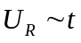曲线
查表将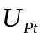转换成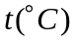，作曲线
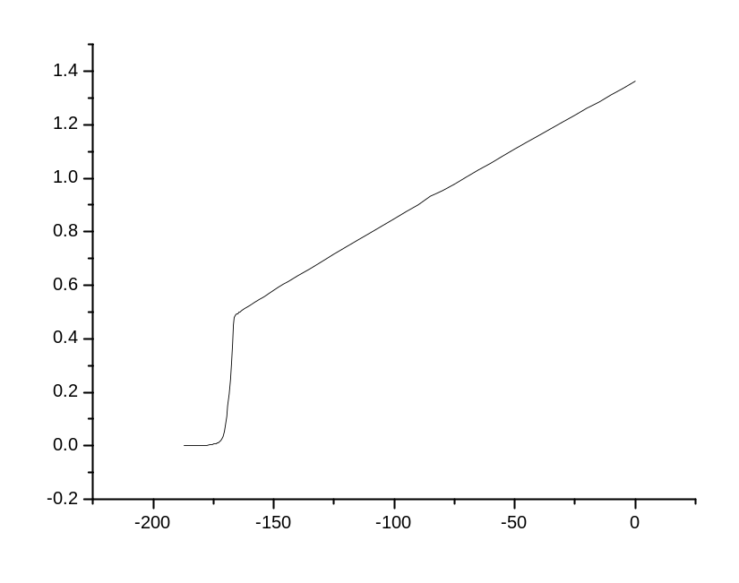
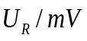
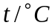
测量电流：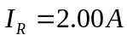
曲线

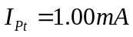
测量单元电原理图（采用四引线法）
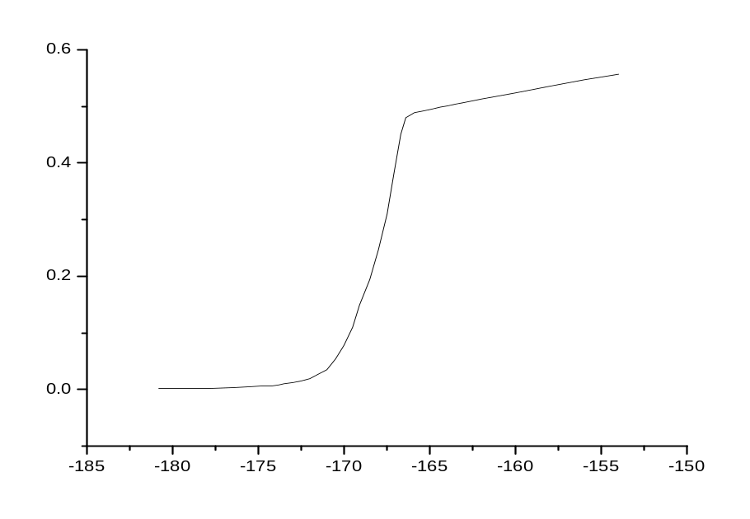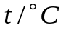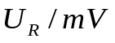
曲线（临界温度部分）

起始转变温度为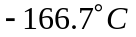（此时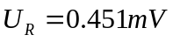）
完全转变温度为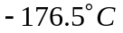（此时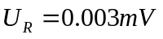）
临界温度 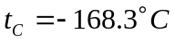，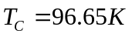
转变宽度
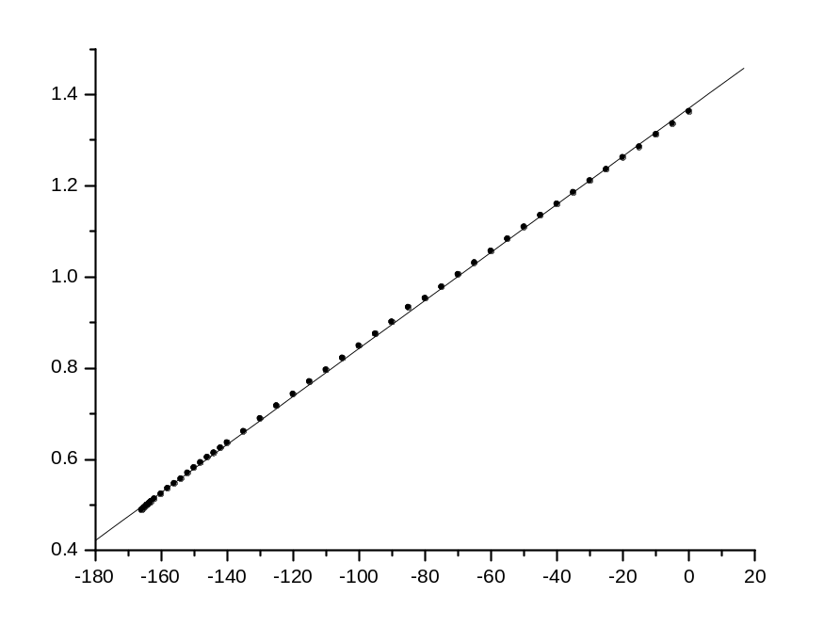
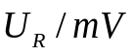
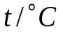
曲线（线性部分）

曲线线性变化部分直线拟合：
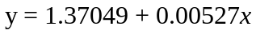，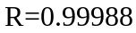
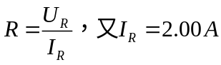
则所测的高温超导材料的电阻温度系数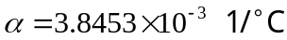

- 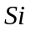二极管温度计的标定
测量电流：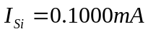
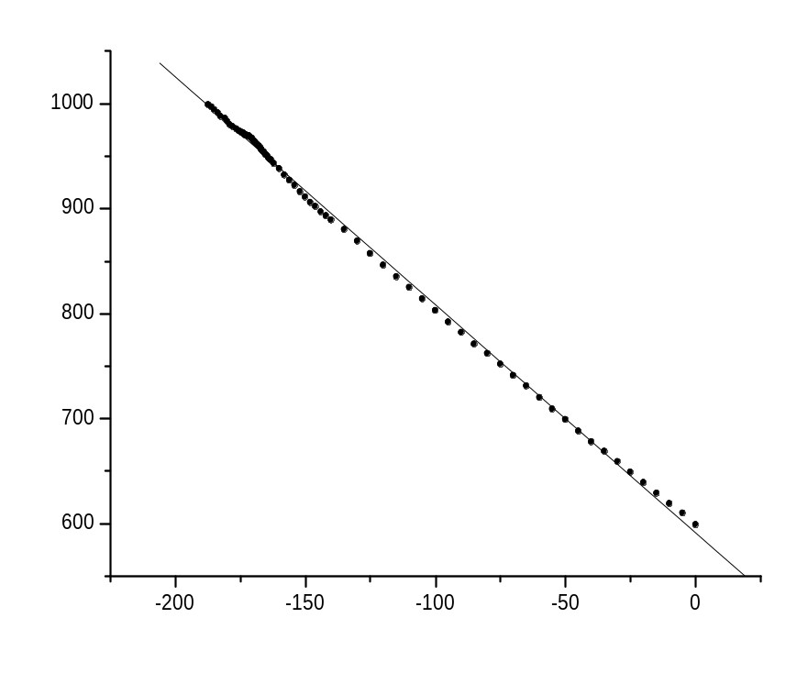
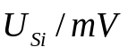
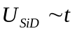曲线如下：
直线拟合
测量单元电原理图
直线拟合：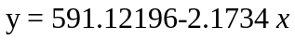，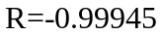
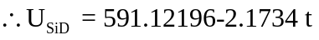
当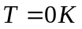即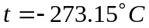时
即当即时，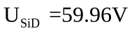

- 电磁感应法测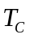

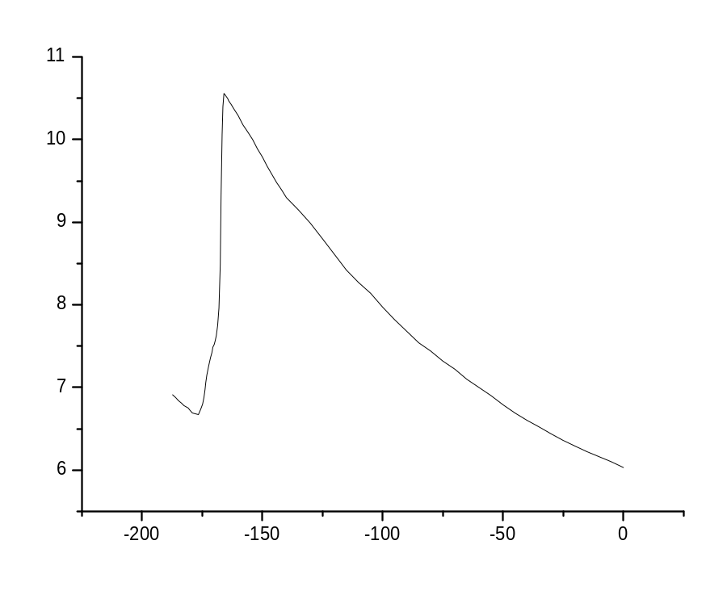
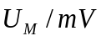
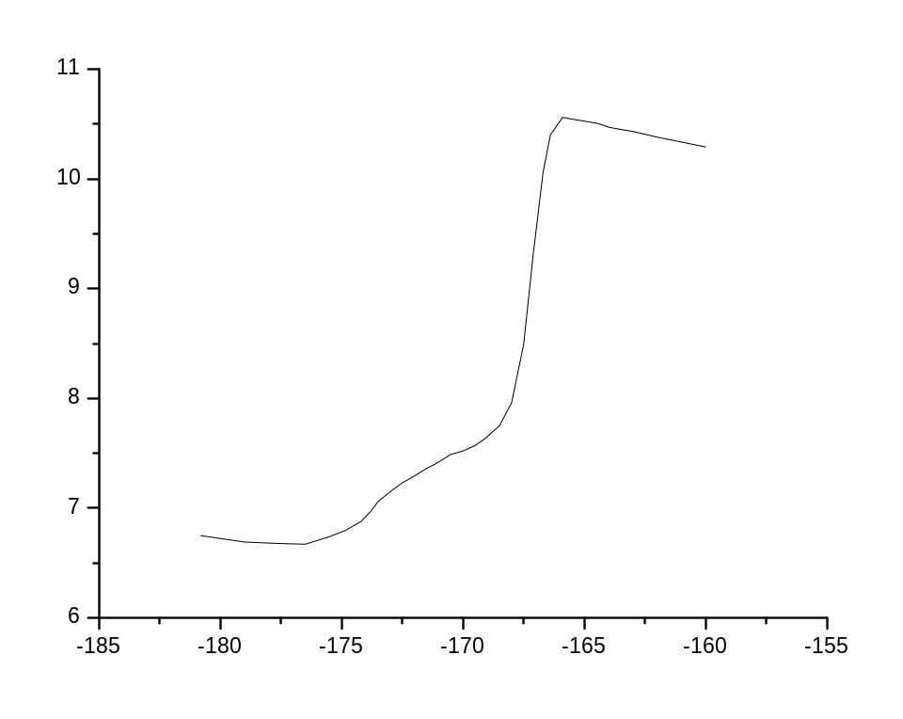
曲线
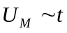曲线（突变部分）

从曲线总体来看，随着温度的下降，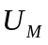先升高，然后突然下降。
由图可见，突变温度范围在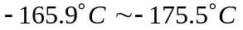，临界温度为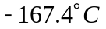
这一结果，与电阻法测得的接近。

【思考题】
- 为什么采用四引线法可避免引线电阻和接触电阻的影响？
答：采用四引线法电流、电压可以独立控制、测量，引线电阻由于恒流可以不考虑，接触电阻因四点连接而消除。
- 采用电磁感应法测时，当样品转变成超导态后次级线圈信号为什么仍不为零？
答：电磁感应法测时，当样品转变为超导态后，次级线圈信号并不为零，这是由于初级线圈磁通会有少量漏出影响次级线圈，随着温度的进一步下降，这种影响会减弱。另外超导材料的外壳也有一定的阻抗。

- 试比较四引线法与电磁感应法的优缺点。
答：四引线法的优点是避免引线电阻和接触电阻的影响，缺点是只能测出混合超导材料中较高的一种材料的临界温度；电磁感应法的优点是可以测出混合材料各组分的临界温度，缺点是误差较大。
- 用四引线法测量时，常采用单刘欢想法消除乱真电势，试分析产生乱真电势原因及消除原理。
答：四引线法测时，电路中可能含有半导材料，影响电流。用电流换向法消除乱真电势，换向后，测得的结果与原先相加却平均值可以消除这一误差。

- 试分析利用温度电偶法确定液面位置时的连接方法。
答：温度电偶法确定液面位置的示意图如右：

【实验总结】
本次实验并不复杂，但要求仔细和认真。尤其是数据
记录过程中对温度的调解。应该说由于预习得比较充分，
对整个实验的原理和步骤比较了解，数据记录前的准备和
计划工作做得比较好，使得这次实验完成得很顺利，用时
也较短。数据处理可以说是与实验操作过程同等重要的部
分，在这个实验中表现得尤为突出。对于200多组数据的
分析、作图、计算，得出临界温度，是本次实验的目的。
在处理数据的过程中也同样要求积极思考。通过这一试验，
基本掌握了临界温度两种方法的测定方法，更加深了对
超导体两个基本特性的理解。

